Schemat Hornera

Pochodne:

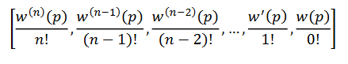

wynik = A[0]

i=1;

podczas, gdy (i<=n) wykonuj   
wynik = wynik*p + A[i]   
i=i+1

Interpolacja Lagrange'a

Wielomian interpolacyjny:



Wielomian fundamentalny:

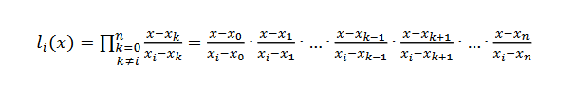

j=0, i=0, l=1, wynik=0

dopóki (i<=n) wykonuj

l=1

dopóki (j<=n) wykonuj

jeżeli i != j

l *= punkt-x[j]/(x[i]-x[j])

j=j+1

wynik += l*y[i]

i=i+1

Interpolacja Newton'a

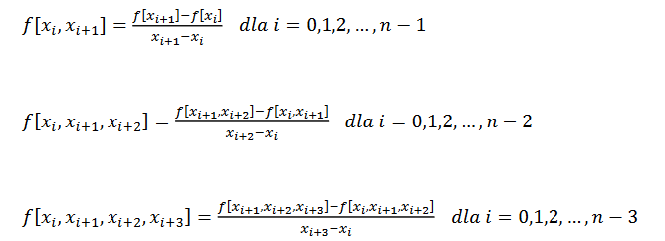



k=1, i=0

podczas, gdy (k<=n) wykonuj

i=n

podczas, gdy (i>=k) wykonuj

IR[i]=(IR[i]-IR[i-1])/(X[i]-X[i-k])   
i=i-1

k=k+1

Interpolacja Nevilla

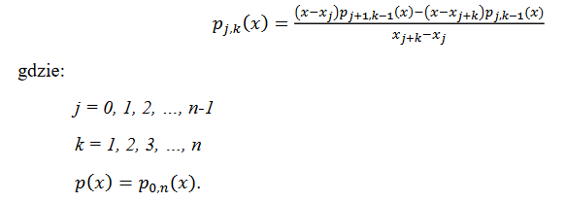

k=0

podczas, gdy (k<n) wykonuj

j=k-1

podczas, gdy (j>0) wykonuj

y[j]=y[j+1]+(y[j+1]-y[j]*(x-x[k])/(x[k]-x{j])  
j=j-1

k=k+1

Aproksymacja

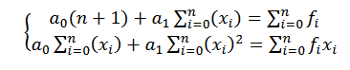

suma_X = 0, suma_Y = 0, suma_X_kwadrat =0, suma_XY = 0, i=0;

podczas, gdy (i<n) wykonuj

suma_X+=x[i]

suma_XY+= x[i]*y[i]

suma_X_kwadrat +=x[i]*x[i]

suma_Y += y[i]

i=i+1

Kwadratury Newtona-Cotesa

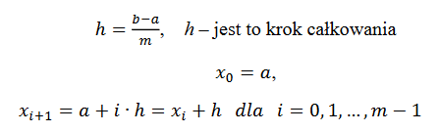

Wzór trapezów

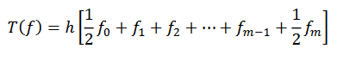

wynik = func(a)/2+func(b)/2

h = (b-a)/m

i = 1

podczas, gdy (i<m-1) wykonuj

wynik+=func(a+i*h)

wynik *= h

Wzór Simpsona



wynik = func(a) + func(b), sumparz = 0, sumnieparz = 0

h = (b-a)/m

i = 1

podczas, gdy (i<m-1) wykonuj

jezeli i parzyste

sumparz += func(a+h*i)

w przeciwnym wypadku

sumnieparz += func(a+h*i)

wynik+=2*sumparz+4*sumnieparz

wynik=*h/3

